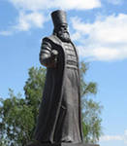
МБУК «Судогодская центральная районная библиотека»
Сектор методической работы

След в истории.
Дайджест
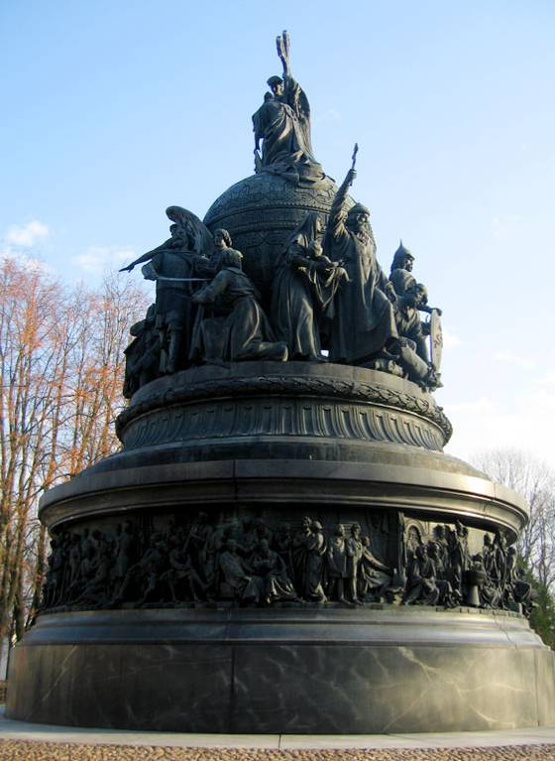

Судогда 2012 год

Князь Михайло Воротынский. След в истории: дайджест / сост.М. В. Ковалдова; МБУК «Судогодская центральная районная библиотека». – Судогда: [б.и.],2012. -21 с.: ил.

От составителя.

В 2012 году в России отмечается 1150-летие зарождения российской государственности.
В Великом Новгороде в 1862 году установлен памятник Тысячелетию России. Авторы проекта - скульпторы Михаил Микешин, Иван Шредер и архитектор Виктор Гартман.
Памятник представляет собой гигантский шар-державу на колоколообразном постаменте. И общие очертания монумента колоколообразные. По некоторым предположениям, он был призван «благовестить потомкам о героическом прошлом России». Скульптурные изображения делятся на три уровня.
Третий ярус памятника самый густонаселённый.
На нём изображены 109 выдающихся персонажей русской истории.
Этот ярус делится на четыре раздела.
В разделе «Военные и герои» запечатлен князь Михайло Воротынский, который тесно связан с Судогодским краем.

Указ Президента Российской Федерации от 3 марта 2011 гю N 267 "О праздновании 1150-летия зарождения российской государственности"

Опубликовано 5 марта 2011 г.
В целях дальнейшей консолидации российского общества и в связи с исполняющимся в 2012 году 1150-летием зарождения российской государственности постановляю:
1. Принять предложение Правительства Российской Федерации о праздновании в 2012 году 1150-летия зарождения российской государственности.
2. Правительству Российской Федерации в 6-месячный срок:
образовать организационный комитет по подготовке и проведению празднования 1150-летия зарождения российской государственности и утвердить его состав;
обеспечить разработку и утверждение плана основных мероприятий по подготовке и проведению празднования 1150-летия зарождения российской государственности.
3. Рекомендовать органам государственной власти субъектов Российской Федерации и органам местного самоуправления принять участие в подготовке и проведении празднования 1150-летия зарождения российской государственности.
Президент Российской Федерации
Д. Медведев

Истоки государственности
Великий Новгород - исток российской государственности и демократии
Новгородской землей принято называть обширные территории Северо-Запада и Севера России, объединенные в X-XV веках под властью Великого Новгорода в единое административно-государственное образование. На древней Новгородской земле сегодня располагаются Ленинградская, Мурманская, Архангельская, Новгородская области, Республики Карелия и Коми, Ненецкий национальный округ, часть Вологодской и Кировской областей, Пермского края, часть Эстонии.
Новгород как будущий центр огромного государства возник в Приильменье в середине IX века, в эпоху возобновления активных торговых контактов между Европой и Азией. Залогом будущего процветания города стало его выгодное географическое положение в центральной части Балтийско-Волжского торгового пути, связавшего страны Северной Европы с арабским Востоком. Меха из северных стран в обмен на высокопробное арабское серебро – вот что легло в основу многовековых торговых контактов между Балтикой и Волгой. Учёные утверждают, что с VIII по X век через земли Руси было перевезено в Европу около 80 тысяч тонн серебра, ставшего катализатором экономического развития европейских стран.
Уже в этом отношении древнейшая история города стала прообразом будущей судьбы России, занявшей со временем центральное положение в Евразийском пространстве. Новгород – впервые упомянутый летописью в 859 году – относится к числу европейских городов, выросших в это время на севере континента во многом благодаря активности викингов – скандинавских воинов-купцов. Ближайшими аналогами Новгорода в Северной Европе являются шведские, датские, польские и северогерманские города эпохи викингов на Балтийском побережье: Бúрка, Хéдебю, Вóлин, Трýсо.
Помимо того, что Новгород стал одним из важнейших городских центров на трансъевропейских маршрутах раннего Средневековья, его значение в истории Россииусиливается неразрывной связью роста города с процессом славянского расселения на востоке Европы. Ильменские или новгородские словене уже к XII веку плотно освоили бассейн озера Ильмень и продолжили миграцию по бескрайним просторам Северо-Запада и Севера России. Так были заложены территориальные основы громадного государства, простиравшегося от Балтийского моря до Урала и от Мурманска до Торжка.
В середине девятого века новгородцы «призвали» к себе варяжского князя Рюрика, на которого были возложены военные, судебные и правоохранительные функции. Рюрик, пришедший со своим родом и дружиной, стал первым новгородским князем и положил начало княжеской династии Рюриковичей, которая более семисот лет управляла всеми русскими землями. Это событие, произошедшее в 862 году, ещё в дореволюционной России было признано отправной точкой русской истории.
Именно в Новгороде, в сентябре 1862 года, в память о призвании Рюрика, было пышно отпраздновано 1000-летие возникновения Российского государства; здесь же был установлен величественный монумент, посвящённый начальным событиям новгородской и общерусской истории.
Вторым по значению актом создания Русского государства стал поход князя Олега - воеводы Рюрика, совершённый им в 882 году из района Новгорода на юг, до столицы Византийской империи - город Константинополь. Этим походом отмечено появление нового торгового пути, известного как «путь из варяг в греки». На этом пути Олегу удалось сформировать стержень «государства русов» - Новгород - Смоленск - Киев. С этого времени возникают два полюса Руси - северный (Новгород) и южный (Киев). Южная часть нового государства требовала постоянной охраны и присутствия князей, поэтому князья из Приильменья переселились ближе к византийским границам.
Став неограниченными властителями новых территорий, киевские князья продолжали оставаться на службе в Новгородской земле. Новгород открыл путь в политическую жизнь «незаконному» сыну киевского князя Святослава – Владимиру. Именно Владимир с помощью новгородцев сумел преодолеть первый политический кризис и, завоевав Полоцк, Смоленск и Киев, стал в 980 году великим киевским князем. Он же завершил идеологическое объединение русских земель в единое государство, крестив Русь в 988 году.
С Новгородом тесно связана судьба другого выдающегося государственного деятеля русского средневековья – Ярослава Мудрого. Новгородцы дважды в 1015 и 1019 годах при помощи военной силы сажали его на киевский великокняжеский престол. За это, по требованию новгородцев, князь Ярослав Мудрый создал для них первый кодекс законов – «Русскую Правду», обеспечившую различным социальным слоям Новгорода защиту от княжеского произвола.
Ярослав провел административную реформу, перекроил границы княжеств и земель. В 1034 году он ликвидировал самостоятельное Псковское княжество и отдал Псковскую землю под управление новгородского князя и новгородского епископа.
Новгород, возникший в условиях болотистой низменности и влажного климата, с первых дней своего существования нуждался в заботе своих жителей о благоустройстве. Забота о содержании городских улиц и дренажей была частью повседневной жизни горожан, очень быстро выработавших механизмы самоуправления. В Новгороде возникает сложная, но гибкая и сбалансированная система местного самоуправления, известная под названием «вечевой республики».
Уже в 1136 году новгородцы вместе с жителями «пригородов» – псковичами и ладожанами, на вече изгнали князя Всеволода Мстиславича и объявили о своём праве «вольности в князьях».
Со второй половины XII века управление городом и его обширными землями приобретает республиканские формы, а Новгород становится одним из наиболее экономически развитых и влиятельных городов-государств Европы. В XIII веке новгородские бояре начали избирать себе посадников, а затем и тысяцких, участие которых в политической жизни государства постепенно расширялось. С 1193 года утвердилась выборность архиепископов. От решений многоголосого и оформленного в «партийные группы» веча часто зависела и судьба новгородских князей: их приглашали и изгоняли иногда по нескольку раз в год. На Ярославовом дворище, в городских концах, на площадях и улицах проходили народные собрания, решавшие судьбы всего города.
В XV веке после долгих столетий раздробленности на Руси началась борьба за объединение русских земель. Объединить земли вокруг себя стремились маленькое московское княжество и огромное русско-литовское государство, располагавшееся от Балтийского до Черного моря. Победить в борьбе мог тот, кто присоединит к себе Новгородскую землю.
Новгородское боярство – «обросшее» землями и торговым капиталом, склонялось к союзу с Литвой, но симпатии горожан оказались на стороне московского князя Ивана III. В конце концов, боярская олигархия рухнула. Произошедшее в 1478 году объединение Новгорода с Москвой положило начало единому Российскому государству, стало официальной датой возникновения Московской Руси

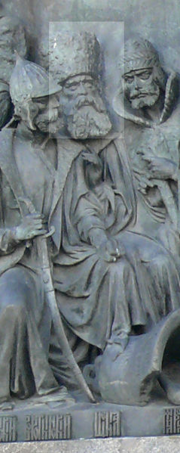
Князь Михайло Воротынский.

«Из летописи известно, что царь Иван Грозный со своей дружиной, возвращаясь из Казанского похода в Муром, проходил через Судогду в 1552 году. Вместе с ним был и «государев слуга», видный политический деятель того времени, князь Михаил Иванович Воротынский со своими воинами, который спешил в свои приокские владения. Путь князя проходил через Ястребских леса. Здесь, по-видимому, и произошла его встреча с преподобным Прохором, которая определила дальнейшую жизнь всего княжьего рода.

Монахи п'устыни молились за русское воинство, московское княжество, отпевали воинов, погибших при защите Отечества. Не по святым ли молитвам Ястребских отшельников князь Михаил, проявляя чудеса храбрости, будучи тяжело раненым, первым вошел в Казань при штурме города в 1552 году? После взятия Казани князь получил титул боярина, а впоследствии село Мошок и прилегающие к нему земли в свое владение. Это была громадная вотчина князей Воротынских с центром в селе Мошок.
В 1565 году боярин Михайло Воротынский был назначен наместником Казани. Через князей Воротынских установилась постоянная связь между боярской Москвой, Казанью, Мошком и Прохоровыми пустынями. Эта связь сохранялась и в дальнейшем, так как сын Михаила Ивановича, князь Иван, в течение 7 лет был воеводой в Казани.
Преподобный Прохор благословлял князя Михайло и его дружину на ратные подвиги, давал мудрые советы на все случаи жизни.
Воротынский дважды спасал Москву от набегов крымских татар. Он впервые разработал проект надежной обороны южных границ Московского княжества.
Во времена Ивана Грозного многие бояре, преданные царю, попали в опалу. В их числе оказался и «государев слуга». По наветам одного из подданных князя Михаила обвинили в колдовстве и измене царю. Его подвергли страшным пыткам, после которых он скончался в 1573 году. После смерти Михаила Воротынского вотчинные земли вместе с Мошком перешли к его старшему сыну Ивану».
Преподобные Прохор и Вассиан Ястребские и праведный Савва Мошокский, судогодские чудотворцы: историко-краеведческий очерк / сост.: Н. В. Белицина, Г.Н. Морохин. - Судогда; Владимир: Транзин-Икс,2012.-28 с.

Князья Воротынские - это потомки Рюриковичей, перешедшие в 1484 голу в подданство Москвы и на протяжении нескольких столетий верно ей служившие. Князь Михаил Иванович имел высокий государственный титул - «государев слуга».

В Новгороде Великом на памятнике, посвященным 1000-летию России, среди выдающихся военных и политических деятелей есть и князь Михайло Воротынский.
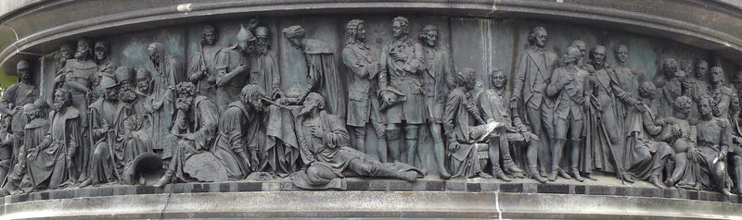

Мошок.

Село Мошок расположено на Муромской дороге в 35 км от Судогды. Своё название село получило от болотистой, мшистой почвы, на которой оно стоит. Отсутствие поблизости реки заставило жителей села рыть пруды. Когда-то их было десять, причём каждый пруд имел своё название и назначение: например, Спасский использовался для малого и великого освящения воды. Другие пруды назывались Большой, Чёрный, Церковный и т.д.
В XVI-XVIII столетиях село Мошок было центром громадной вотчины князей Воротынских. Князья Воротынские – потомки Рюриковичей, перешедшие в 1484 году в подданство Москвы и на протяжении нескольких столетий верно ей служившие.
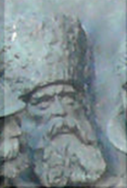
Один из древнейших представителей этого рода – святой князь-мученик Михаил Черниговский, в 1244 году был замучен в Орде за отказ поклониться идолам. Его потомок князь Михайло (ум.1573 г) был приближённым к царю Ивану IV и имел высокий титул «государева слуги». Имел много военных заслуг: первым вошёл с дружиной в Казань в 1552 году, не раз спасал Москву от набегов крымских татар (в 1559 и 1572 годах), разработал целую систему оборонных сооружений южных границ Московского княжества.

Князь Михайло Воротынский вместе с братьями Александром и Владимиром в бассейне реки Оки (теперешняя Калужская область) основал несколько монастырей.
В 1573 году по обвинению в колдовстве и злом умысле против Ивана Грозного князь был схвачен и подвергся жестоким пыткам, в которых участвовал сам царь. Н.М. Карамзин так описывает его мученическую кончину: «Князь Михаил Воротынский… был предан на смертную муку, обвиняемый рабом его в чародействе, в тайных свиданиях с злыми ведьмами и в умысле извести Царя. Донос обыкновенный в сие время и всегда угодный тирану! Мужа Славы и доблести привели к Царю окованного… Героя связанного положили на древо между двумя огнями; жгли, мучили. Уверяют, что сам Иоанн кровавым жезлом своим пригребал пылающие уголья к телу страдальца. Изоженнаго, едва дышащего взяли и повезли Воротынского на Белоозеро. Он скончался в пути». (История государства Российского, т.9, гл. 4, стр. 114)
Князь Михайло скончался в Кашине и там же был погребён. В 1606 году прах его перевезли в родовую усыпальницу, в Кирилло-Белозерский монастырь, где нашли покой ещё семь представителей этого славного рода.

Земли вокруг Мошка по жалованной царской грамоте князь Михайло Иванович Воротынский получил во владение после успешного Казанского похода и взятия Казани в 1552 году. В селе стоял деревянный княжеский дворец. Население вотчины составляло 6000 душ мужского пола. Мошок был населён почти исключительно дворней, обслуживающей вотчинников (45 домов дворовых людей самых разных профессий).
В писцовых книгах Муромского уезда 1627–1630 годов село Мошок ещё значилось старинной вотчиной внука князя Михайло князя Алексея Ивановича Воротынского (ум.1642 г.)
В 1679 году скончался последний представитель славного княжеского рода Иван Воротынский. Княжеские вотчины не перешли по женской линии к княгине Анастасии Воротынской, а отошли в казну.
В 1802 году был построен каменный храм Успения Пресвятой Богородицы с двумя теплыми приделами Казанской Божией Матери и ап. Иоанна Богослова.
В середине Х1Х века в селе было 156 дворов. В 1896 году в с. Мошке было двукласное министерское училище, в котором числился 71 человек. Также была женская церковно-приходская школа.
Источник книга: «Судогодское благочиние»

Список литературы:

- Преподобные Прохор и Вассиан Ястребские и праведный Савва Мошокский, судогодские чудотворцы: историко-краеведческий очерк / сост.: Н. В. Белицина, Г.Н. Морохин. - Судогда; Владимир: Транзин-Икс,2012.-28 с.: ил. - (Святые земли Владимирской).
- Село Мошок [Электронный ресурс]. – Загл. с экрана.- Режим доступа: www.http:// vladregion.info›geography/sudogodskii-raion/…
- Иван Михайлович Воротынский [Электронный ресурс]. – Загл. с экрана. - Режим доступа:www:http://ru.wikipedia.org/wiki/

- «Великие реформы и модернизация России» [Электронный ресурс]. – Загл. с экрана. - Режим доступа: президент.рф›news/10506

Приложение.

Исторические личности на памятнике 1000-летия России.
- Кирилл и Мефодий, христианские проповедники,
- Ольга, великая княгиня Киевская,
- Владимир Святославич, великий князь Киевский, Авраамий Ростовский, епископ Ростовский,
- Антоний Печерский, основатель Киево-Печерского монастыря,
- Феодосий Печерский, игумен Киево-Печерского монастыря,
- Кукша Печерский, иеромонах Киево-Печерского монастыря
- Нестор Летописец, историк
- Кирилл Белозерский, основатель Кирилло-Белозерского монастыря,
- Стефан Пермский, епископ, просветитель Пермского края,
- Алексий (Бяконт), митрополит Киевский и Всея Руси,
- Сергий Радонежский, основатель Троице-Сергиева монастыря,
- Пётр Могила, митрополит Киевский и Галицкий,
- Зосима Соловецкий, основатель Соловецкого монастыря,
- Максим Грек, крупный деятель русского просвещения, писатель,
- Савватий Соловецкий, основатель Соловецкого монастыря,
- Иона Московский, митрополит,
- Макарий, митрополит Московский и Всея Руси, Варсонофий, архиепископ Тверской,
- Гурий, архиепископ Казанский
- Острожский, Константин Константинович, князь, киевский воевода,
- Никон, шестой патриарх Московский и Всея Руси, Фёдор Ртищев, родоначальник русской благотворительности,
- Дмитрий Ростовский, церковный деятель, писатель, Тихон Задонский, епископ Ладожский, затем Воронежский, писатель,
- Митрофан Воронежский, первый епископ Воронежский,
- Георгий Конисский, архиепископ Белорусский, писатель,
- Феофан Прокопович, архиепископ Новгородский, писатель и учёный,
- Платон, митрополит Московский,
- Иннокентий, архиепископ Херсонесский и Таврический,
«Государственные люди» (26 фигур), на восточной стороне памятника:
Ярослав Мудрый, князь Ростовский, Новгородский и великий князь Киевский,
Владимир Мономах, великий князь Киевский,
- Гедимин, великий князь Литовский,
- Ольгерд, великий князь Литовский,
- Витовт, великий князь Литовский,
- Иван III, великий князь Московский,
- Сильвестр, священник, политический деятель, Анастасия Романова, первая жена Ивана Грозного,
- Адашев, Алексей Фёдорович, государственный деятель,
- Гермоген, патриарх,
- Михаил Фёдорович, родоначальник династии Романовых,
- Филарет, патриарх,
- Ордин-Нащокин, Афанасий Лаврентьевич, дипломат,
- Матвеев, Артамон Сергеевич, государственный деятель, дипломат,
- Алексей Михайлович, второй русский царь из дома Романовых,
- Пётр I, российский император,
- Долгоруков, Яков Фёдорович, государственный деятель, военачальник,
- Бецкой, Иван Иванович, общественный деятель,
- Екатерина II, российская императрица,
- Безбородко, Александр Андреевич, дипломат,
- Потёмкин, Григорий Александрович, дипломат,
- Кочубей, Виктор Павлович, дипломат,
- Александр I, российский император,
- Сперанский, Михаил Михайлович, государственный деятель,
- Воронцов, Михаил Семёнович, генерал-фельдмаршал,
- Николай I, российский император.
«Писатели и художники» (16 фигур):
- Ломоносов, Михаил Васильевич, учёный,
- Фонвизин, Денис Иванович, писатель, драматург,
- Кокоринов, Александр Филиппович, архитектор,
- Державин, Гавриил Романович, поэт, государственный деятель,
- Волков, Фёдор Григорьевич, актёр, о
- Карамзин, Николай Михайлович, писатель, историк,
- Крылов, Иван Андреевич, баснописец,
- Жуковский, Василий Андреевич, поэт, переводчик,
- Гнедич, Николай Иванович, поэт, переводчик,
- Грибоедов, Александр Сергеевич, писатель, дипломат,
- Лермонтов, Михаил Юрьевич, поэт,
- Пушкин, Александр Сергеевич, поэт,
- Гоголь, Николай Васильевич, писатель,
- Глинка, Михаил Иванович, композитор,
- Брюллов, Карл Павлович, художник,
- Бортнянский, Дмитрий Степанович, композитор
Военные люди и герои» (36 фигур), с северо-восточной стороны памятника:
- Святослав Игоревич, великий князь Киевский, полководец,
- Мстислав Удалой, князь Торопецкий, Новгородский и Галицкий, полководец,
- Даниил Галицкий, князь Галицкий и Волынский, полководец,
- Довмонт, великий князь литовский, князь Псковский,
- Александр Невский, князь новгородский, великий князь Владимирский,
- Михаил Тверской, князь Тверской, великий князь Владимирский,
- Дмитрий Донской, великий князь Владимирский и Московский, полководец
- Кейстут, князь Трокский и Жемайтский,
- Холмский, Даниил Дмитриевич, московский воевода,
- Воротынский Михаил Иванович полководец,
- Даниил Васильевич Щеня, князь, воевода,
- Марфа Посадница, жена новгородского посадника Борецкого
- Ермак Тимофеевич, казачий атаман,
- Михаил Скопин-Шуйский, князь,
- Пожарский, Дмитрий Михайлович, князь, организатор народного ополчения,
- Козьма Минин, организатор народного ополчения,
- Авраамий Палицын, келарь Троице-Сергиевой лавры, писатель,
- Богдан Хмельницкий, украинский государственный и военный деятель, гетман,
- Иван Сусанин, народный герой,
- Шереметев, Борис Петрович, дипломат,
- Голицын, Михаил Михайлович, генерал-фельдмаршал,
- Салтыков, Пётр Семёнович, генерал-фельдмаршал,
- Миних, Бурхард Кристоф, генерал-фельдмаршал,
- Орлов, Алексей Григорьевич, генерал-аншеф,
- Румянцев-Задунайский, Пётр Александрович, фельдмаршал,
- Суворов, Александр Васильевич, генералиссимус, полководец,
- Барклай-де-Толли, Михаил Богданович, генерал-фельдмаршал,
- Кутузов, Михаил Илларионович, генерал-фельдмаршал, полководец,
- Сенявин, Дмитрий Николаевич, флотоводец, адмирал,
- Платов, Матвей Иванович, войсковой атаман, генерал от кавалерии,
- Багратион, Пётр Иванович, генерал, герой Отечественной войны 1812 года,
- Дибич-Забалканский, Иван Иванович, генерал-фельдмаршал,
- Паскевич, Иван Фёдорович, генерал-фельдмаршал,
- Лазарев, Михаил Петрович, флотоводец, адмирал,
- Корнилов, Владимир Алексеевич, вице-адмирал, герой Севастопольской обороны,
- Нахимов, Павел Степанович, флотоводец, адмирал,

